Лекция 14
14.1. Однотактный магнитный усилитель
14.2. Двухтактный магнитный усилитель
14.1 ОДНОТАКТНЫЙ МУ
Для компенсации временной э.д.с. в управляющей обмотке, возникающей за счет переменного сигнала в выходной цепи (нагрузочной обмотке), используют два одинаковых сердечника, а нагрузочная обмотка состоит из двух одинаковых секций, каждая из которых наматывается на отдельном сердечнике
таким образом, чтобы переменные э.д.с. пронизывали сердечник в противофазе. При условии, что переменные э.д.с. противоположны по фазе они взаимокомпенсируются, т.е. на управляющей обмотке результирующее напряжение создаваемое двумя противоположно направленными потоками будет равно нулю. В остальном принцип работы однотактного усилителя аналогичен работе простейшего МУ.
Для устранения второго недостатка в однотактном МУ вводят смещение. Однотактный МУ со смещением (рис. 35) отличается от обычного тем, что дополнительно рядом с обмоткой управления наматывают обмотку смещения, на которую подается напряжение смещения от дополнительного источника постоянного тока. Под действием напряжения смещения через обмотку смещения проходит постоянный ток, который создаёт в ней подмагничивающий магнитный поток смещения. Подмагничивание сердечника в исходном режиме приводит к смещению нагрузочной характеристики влево или вправо, в зависимости от направления потока смещения, т.е. направления тока смещения. Величина смещения зависит от тока смещения и, как правило, может изменяться. В результате смещения, МУ по-разному реагирует на знак
(полярность) входного сигнала, т.к. подмагничивание сердечника будет пропорционально сумме или разности напряжённостей магнитных полей, создаваемых управляющей обмоткой и обмоткой смещения: Нрез<>Нсм ± Ну.
Изменяя ток смещения, можно выбрать рабочую точку посередине линейного участка характеристики. Одновременно это увеличивает чувствительность усилителя к малым сигналам, т.к. крутизна характеристике в рабочей зоне максимальная. Т.о., в однотактном усилителе со смещением, при изменении знака (полярности) входного сигнала, изменяется направление изменения амплитуды переменного, тока нагрузки, хотя фаза выходного сигнала не изменяется, что не решает полностью задачу.
Кроме того, такая мера понижает к.п.д. усилителя. От всех этих недостатков свободен двухтактный МУ.
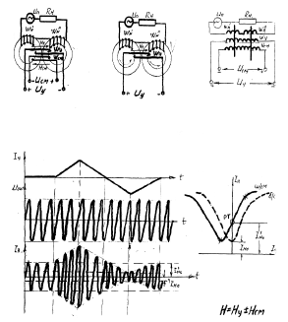

Рис. 35 Однотактный МУ

14.2 ДВУХТАКТНЫЙ ДИФФЕРЕНЦИАЛЬНЫЙ МУ
нашел наибольшее практическое применение, т.к. имеет реверсивную нагрузочную характеристику проходящую через начало координат, а, следовательно, у него отсутствует ток холостого хода.
Двухтактный МУ состоит из двух однотактных МУ (двух плеч), которые соединены таким образом, что через их общую нагрузку токи этих плеч проходят встречно, а управляющий сигнал является общим для обоих плеч. Обмотки смещения включены так, что создаваемые ими потоками подмагничивания противоположны по направлению. Обмотки управления включены последовательно, так что создаваемое ими подмагничивание сердечника имеет одинаковое направление. В результате этого, в одном плече потоки смещения и управления будут складываться: Нрез = Ну + Нсм, а в другом – вычитаться: Нрез = Ну - Нсм.
Индуктивность нагрузочной обмотки в одном плече будет уменьшаться, а в другом увеличиваться.
Соответственно, ток в одном плече увеличивается, а в другом - уменьшается. При смене полярности входного сигнала - все наоборот. Т.о. фаза тока нагрузки будет определяться тем, ток какого плеча больше, а величина (амплитуда) тока на выходе пропорциональна величине тока на выходе. Подбор (балансировкой) токов смещения обоих плеч, при отсутствии входного тока, добиваются равенства токов нагрузки обоих плеч, т.е. отсутствия результирующего тока нагрузки - тока холостого хода.
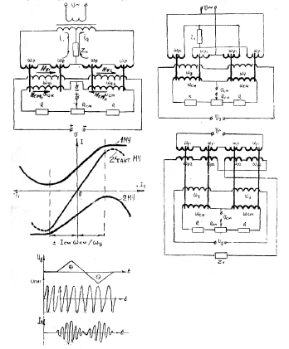
Рис. 36 Двухтактный МУ

Результирующая нагрузочная характеристика получается путём суммирования нагрузочных характеристик обоих плеч МУ.
Такие усилители используются для усиления управляющих сигналов, подаваемых на двухфазные асинхронные двигатели. Например, в схеме управления наклоном отражателя РЛС "Гроза"

